**值 班 专 报**

**第42期**

**2024年2月11日**

每日情况汇总〔2024〕第42期

[天气预报]

天气：晴；温度：0℃~-11℃；风向：西北风3-4级。

【消防要情】

无

【灭火救援】

2月10日8时至2月11日8时，全市共接警出动13起。其中，火灾13起，抢险救援和社会救助0起，共出动消防车26台次、消防救援人员130人次。

**典型火灾：无**

【综合信息】

截止2月11日9时45分支队对火灾录入情况进行抽查，根据《火灾与警情统计系统应用管理暂行规定》要求，各队站无迟报警情。

2月10日18时20分，总队利用指挥视频系统对盘锦支队机关和所辖盘山县大队、岳山街消防救援站、大洼大队、红海滩大街消防救援站值班值守情况进行视频点调，**除岳山街消防救援站1名值班干部带队执勤外，**其他值班人员全部在岗在位。

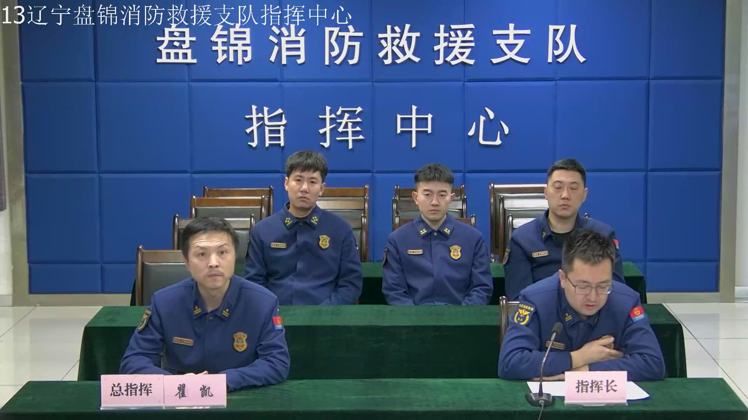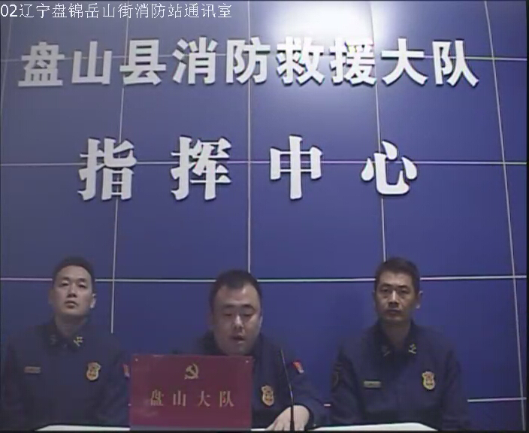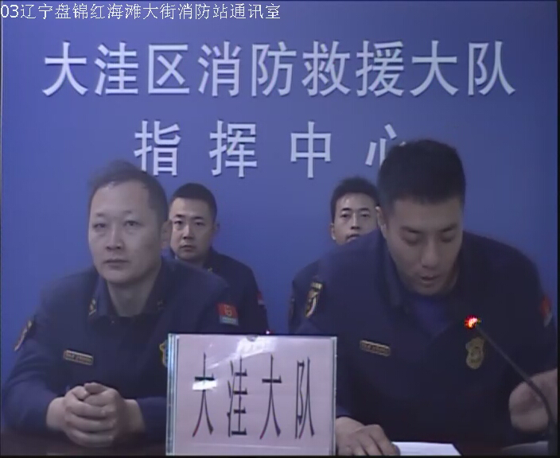

【全勤抽查】

2月11日8时30分，支队对青年路消防站、红海滩大街消防站交接班情况进行抽查，各队站值班人员全部在岗在位。

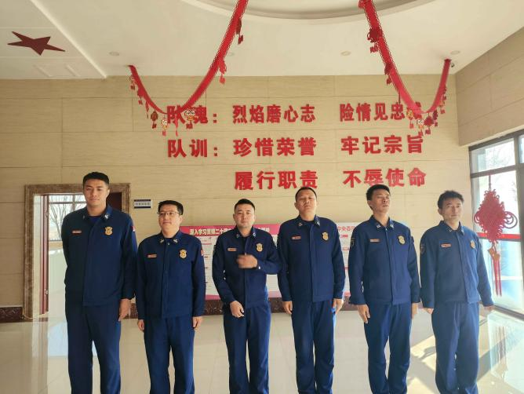

【车辆监控】

2月10日，支队利用车辆监控系统对城北街消防站、向海大道消防站执勤车辆及行政车辆行驶情况进行抽查，城北街消防站、向海大道消防站车辆行驶状态平稳。



【业务训练】

2月10日14时47分，总队对盘锦支队所辖辽东湾大队滨海大道消防救援站进行视频拉动，滨海大道消防救援站共有8辆执勤车辆、34名消防救援人员**。其中，2人休假、12人休息、1人事假。**此次拉动共出动8辆消防车、19名消防救援人员，首车出库时间51秒，大队值班干部遂行出动。

指挥中心 编辑人：赵春浩 刘忠宝